ИЗВЕЩЕНИЕ
о наличии оснований для признания жилых домов пустующими, а также
СВЕДЕНИЯ о поиске правообладателей жилых домов, в соответствии с Указом Президента Республики Беларусь от 24 марта 2021 г. № 116 «Об отчуждении жилых домов в сельской местности и совершенствовании работы с пустующими домами»

Местонахождение жилого дома | Лица, которым предположи-тельно жилой дом принадлежит, иные лица, имеющие право владения и пользования этим домом | Срок не прожива-ния в жилом доме собствен-ника, иных лиц, имеющих право владения и пользова-ния этим домом | Сведения о внесении платы за жилищно-коммунальные услуги, возмещении расходов на  электроэнер-гию, выполнении требований законодатель-ства об обязатель-ном страховании строений | Размер жилого дома/  его площадь | Дата ввода в эксплуатацию жилого дома | Материал стен | Этажность/  подземная этажность | Составные части и принадлежности жилого дома, а также степень их износа | Сведения о нахожде-нии жилого дома в аварий-ном состоянии или угрозе его обвала | Сведения о земельном участке (площадь, вид права, ограничения (обременени-ях) прав на земельный участок)
1 | 2 | 3 | 4 | 5 | 6 | 7 | 8 | 9 | 10 | 11
Глубокский район  д. Гатовщина  ул. Железнодорожная,  д. 5Б | Сырадоева Татьяна Ивановна  (умерла) | более  10 лет | не производится | 6,12*6,10 м/  37,00 кв. м | 1918 | дерево | одноэтажный/  нет | Одноэтажный деревянный жилой дом с холодной пристройкой.  Стены деревянные – имеются трещины, наблюдаются следы атмосферного воздействия. Кровля асбестоцементные листы. ослаблено крепление отдельных листов.  Хозяйственные постройки – сарай.  Дом отключен от электроснабжения. | – | Информация о земельном участке отсутствует.
Глубокский район  д. Гатовщина  ул. Железнодорожная,  д. 6А | Ширкевич Зоня Игнатьевна  (умерла) | более  10 лет | не производится | 10,20*3,70м/  59,00 кв. м | 1939 | дерево | одноэтажный/  нет | Одноэтажный деревянный жилой дом с холодной пристройкой, верандой.  Стены деревянные – имеются трещины, наблюдаются следы атмосферного воздействия. Кровля асбестоцементные листы. ослаблено крепление отдельных листов.  Хозяйственные постройки – сарай.  Дом отключен от электроснабжения. | _ | Информация о земельном участке отсутствует.
Глубокский район  д. Гатовщина  ул. Железнодорожная,  д. 27 | Портнов Руслан Владимирович | более 2 лет | не производится | 7,90*5,57м/  44,00 кв. м | 1950 | дерево | одноэтажный/  нет | Одноэтажный деревянный жилой дом с жилой пристройкой, двумя верандами, холодной пристройкой.  Стены деревянные – повреждены огнем во время пожара. Кровля отсутствует.  Хозяйственные постройки – три сарая, баня, погреб.  Дом отключен от электроснабжения. | _ | 0,2500 га,  пожизненное наследуемое владение

Правообладателям, при намерении использовать жилой дом для проживания, необходимо в течение двух месяцев со дня опубликования настоящего извещения, представить в Глубокский районный исполнительный комитет уведомление о намерении использовать жилой дом для проживания по установленной законодательством форме, а также принять меры по приведению жилого дома и земельного участка, на котором он расположен, в состояние, пригодное для использования их по назначению (целевому назначению), в том числе путем осуществления реконструкции либо капитального ремонта жилого дома. Уведомление подать лично (представителем) или направить заказным почтовым отправлением или нарочно (курьером) по адресу: Ломашевский сельский исполнительный комитет (211818, г. Глубокский район, аг. Ломаши, пл. Центральная, д 2), либо по электронной почте на адрес lomashevski_isp@lomashi.vitebsk.by. К уведомлению необходимо приложить копию документа, удостоверяющего личность лица, которое представляет уведомление, а при его представлении представителем этого лица – дополнительно копии документа, удостоверяющего личность представителя, и документа, подтверждающего его полномочия (доверенность), а также копию документа, подтверждающего принадлежность жилого дома на праве собственности либо ином законном основании, а наследниками, принявшими наследство, но не оформившими права на жилой дом, – копии документов, подтверждающих принятие наследства, в том числе в случае, если наследство принято фактически. Непредставление уведомления, а также непринятие мер по приведению жилого дома и земельного участка, на котором он расположен, в состояние, пригодное для использования является отказом от права собственности на жилой дом.
Контактный телефон председателя Ломашевского сельского исполнительного комитета 802156 3 72 84, +375295999580

Заместитель председателя
Глубокского райисполкома А.Г.Абрамчик

Витебская область, Глубокский район, д. Гатовщина, ул. Железнодорожная, д. 5Б
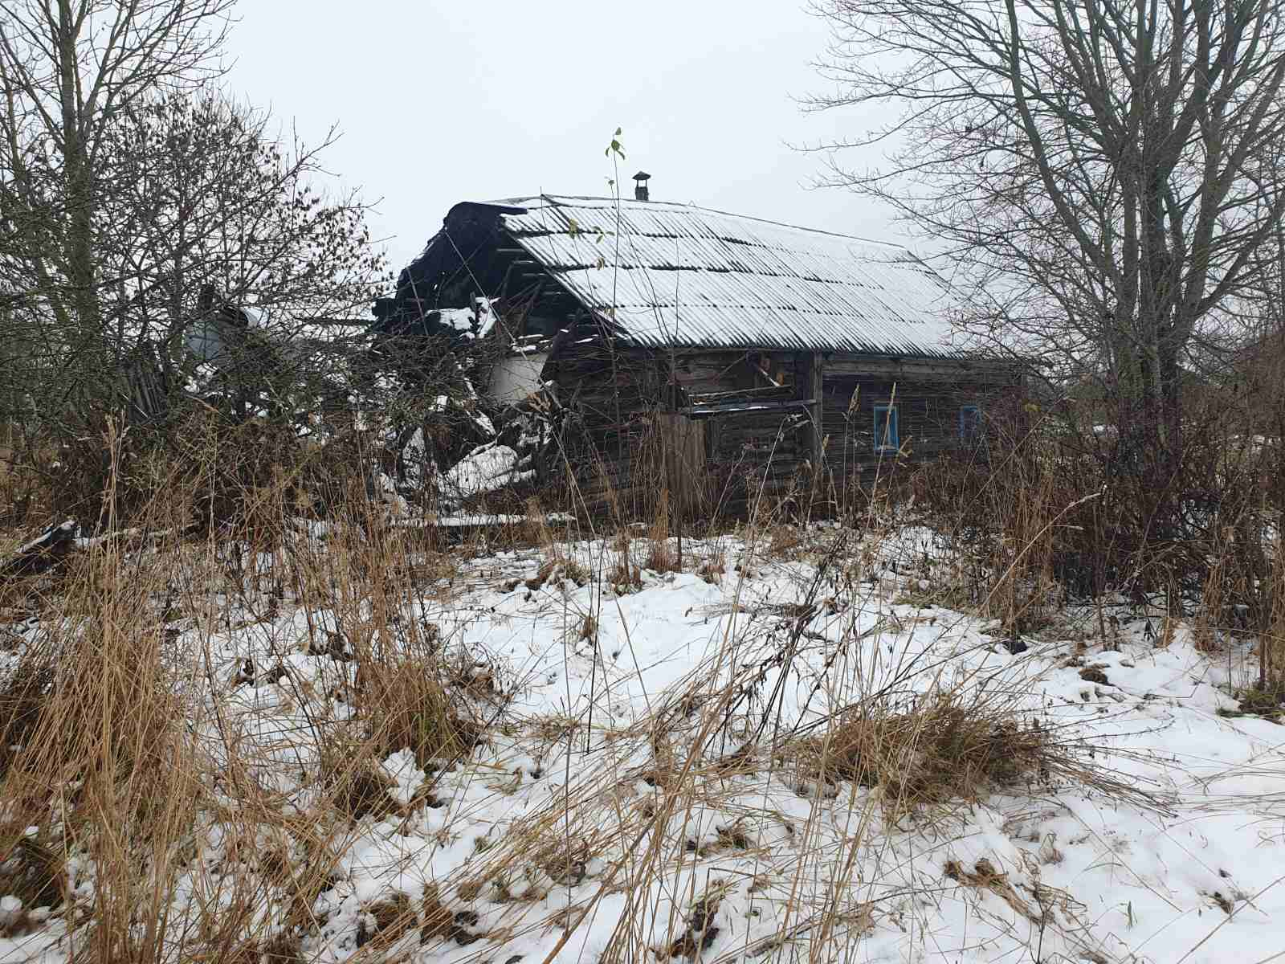

Витебская область, Глубокский район, Гатовщина, ул. Железнодорожная, д. 6А
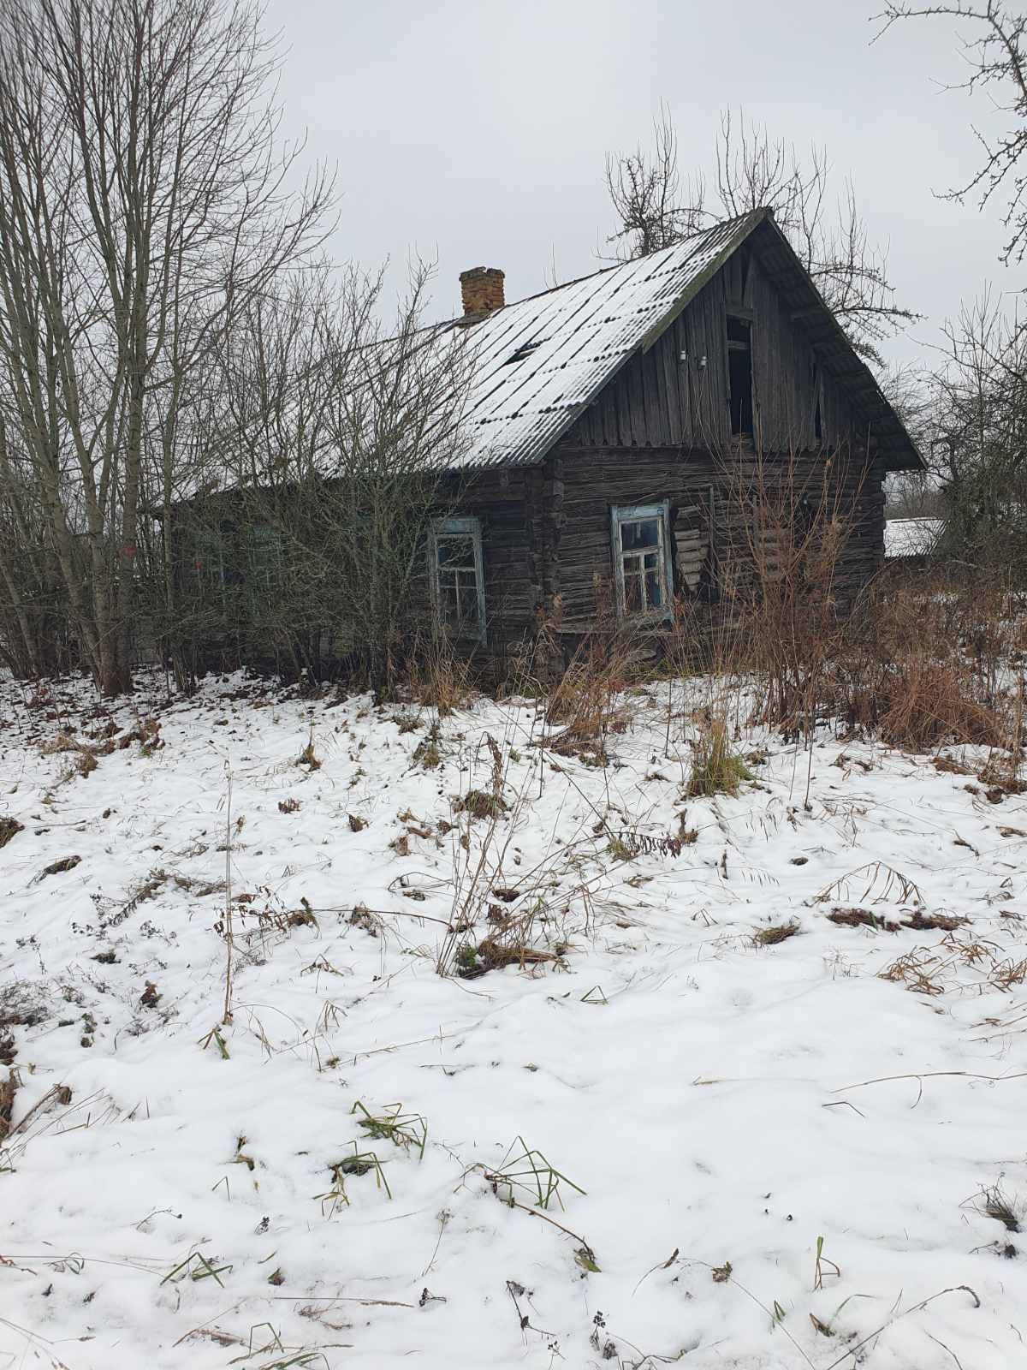
Витебская область, Глубокский район, д. Гатовщина, ул. Железнодорожная, д. 27
